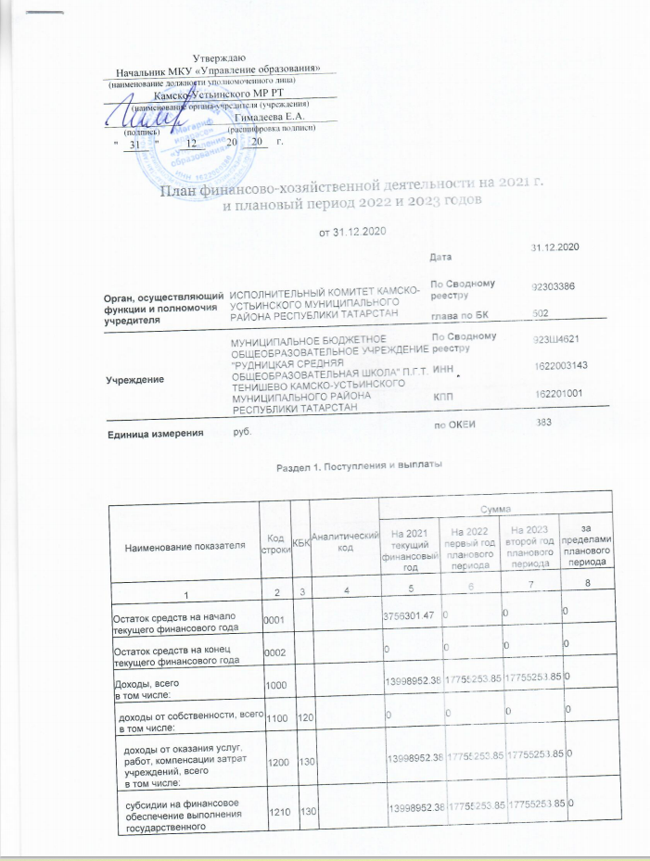

субсидии на финансовое обеспечение выполнения государственного задания за счет средств бюджета Федерального фонда обязательного медицинского страхования | 1220 | 130 |  | 0 | 0 | 0 | 0
доходы от штрафов, пеней, иных сумм принудительного изъятия, всего  в том числе: | 1300 | 140 |  | 0 | 0 | 0 | 0
безвозмездные денежные поступления, всего  в том числе: | 1400 | 150 |  | 0 | 0 | 0 | 0
целевые субсидии | 1410 | 150 |  | 0 | 0 | 0 | 0
субсидии на осуществление капитальных вложений | 1420 | 150 |  | 0 | 0 | 0 | 0
прочие доходы, всего  в том числе: | 1500 | 180 |  | 0 | 0 | 0 | 0
доходы от операций с активами, всего  в том числе: | 1900 |  |  | 0 | 0 | 0 | 0
прочие поступления, всего  из них: | 1980 |  |  | 0 | 0 | 0 | 0
увеличение остатков денежных средств за счет возврата дебиторской задолженности прошлых лет | 1981 | 510 |  | 0 | 0 | 0
Расходы, всего  в том числе: | 2000 |  |  | 17755253.85 | 17755253.85 | 17755253.85 | 0
на выплаты персоналу, всего  в том числе: | 2100 |  |  | 10866664.55 | 10866664.55 | 10866664.55
оплата труда | 2110 | 111 |  | 8317714.72 | 8317714.72 | 8317714.72
прочие выплаты персоналу, в том числе компенсационного характера | 2120 | 112 |  | 36999.99 | 36999.99 | 36999.99
иные выплаты, за исключением фонда оплаты труда учреждения, для выполнения отдельных полномочий | 2130 | 113 |  | 0 | 0 | 0
взносы по обязательному социальному страхованию на выплаты по оплате труда работников и иные выплаты работникам учреждений, всего  в том числе: | 2140 | 119 |  | 2511949.84 | 2511949.84 | 2511949.84
на выплаты по оплате труда | 2141 | 119 |  | 2511949.84 | 2511949.84 | 2511949.84
на иные выплаты работникам | 2142 | 119 |  | 0 | 0 | 0
денежное довольствие военнослужащих и сотрудников, имеющих специальные звания | 2150 | 131 |  | 0 | 0 | 0
расходы на выплаты военнослужащим и сотрудникам, имеющим специальные звания, зависящие от размера денежного довольствия | 2160 | 133 |  | 0 | 0 | 0
иные выплаты военнослужащим и сотрудникам, имеющим специальные звания  в том числе: | 2170 | 134 |  | 0 | 0 | 0
страховые взносы на обязательное социальное страхование в части выплат персоналу, подлежащих обложению страховыми взносами | 2180 | 139 |  | 0 | 0 | 0
на оплату труда стажеров | 2181 | 139 |  | 0 | 0 | 0
на иные выплаты гражданским лицам (денежное содержание) | 2182 | 139 |  | 0 | 0 | 0
социальные и иные выплаты населению, всего  в том числе: | 2200 | 300 |  | 0 | 0 | 0
социальные выплаты гражданам, кроме публичных нормативных социальных выплат  из них: | 2210 | 320 |  | 0 | 0 | 0
пособия, компенсации и иные социальные выплаты гражданам, кроме публичных нормативных обязательств | 2211 | 321 |  | 0 | 0 | 0
выплата стипендий, осуществление иных расходов на социальную поддержку обучающихся за счет средств стипендиального фонда | 2220 | 340 |  | 0 | 0 | 0
на премирование физических лиц за достижения в области культуры, искусства, образования, науки и техники, а также на предоставление грантов с целью поддержки проектов в области науки, культуры и искусства | 2230 | 350 |  | 0 | 0 | 0
иные выплаты населению | 2240 | 360 |  | 0 | 0 | 0
уплата налогов, сборов и иных платежей, всего  из них: | 2300 | 850 |  | 56875 | 56875 | 56875
налог на имущество организаций и земельный налог | 2310 | 851 |  | 43500 | 43500 | 43500
иные налоги (включаемые в состав расходов) в бюджеты бюджетной системы Российской Федерации, а также государственная пошлина | 2320 | 852 |  | 13375 | 13375 | 13375
уплата штрафов (в том числе административных), пеней, иных платежей | 2330 | 853 |  | 0 | 0 | 0
безвозмездные перечисления организациям и физическим лицам, всего  из них: | 2400 |  |  | 0 | 0 | 0
гранты, предоставляемые другим организациям и физическим лицам | 2410 | 613 |  | 0 | 0 | 0
взносы в международные организации | 2420 | 623 |  | 0 | 0 | 0
платежи в целях обеспечения реализации соглашений с правительствами иностранных государств и международными организациями | 2430 | 624 |  | 0 | 0 | 0
гранты, предоставляемые другим организациям и физическим лицам | 2440 | 810 |  | 0 | 0 | 0
взносы в международные организации | 2450 | 862 |  | 0 | 0 | 0
платежи в целях обеспечения реализации соглашений с правительствами иностранных государств и международными организациями | 2460 | 863 |  | 0 | 0 | 0
прочие выплаты (кроме выплат на закупку товаров, работ, услуг) | 2500 |  |  | 0 | 0 | 0
исполнение судебных актов Российской Федерации и мировых соглашений по возмещению вреда, причиненного в результате деятельности учреждения | 2520 | 831 |  | 0 | 0 | 0
расходы на закупку товаров, работ, услуг, всего  в том числе: | 2600 |  |  | 6831714.3 | 6831714.3 | 6831714.3 | 0
закупку научно-исследовательских и опытно-конструкторских работ | 2610 | 241 |  | 0 | 0 | 0 | 0
закупку товаров, работ, услуг в целях капитального ремонта государственного (муниципального) имущества | 2630 | 243 |  | 0 | 0 | 0 | 0
прочую закупку товаров, работ и услуг, всего  из них: | 2640 | 244 |  | 6831714.3 | 6831714.3 | 6831714.3 | 0
капитальные вложения в объекты государственной (муниципальной) собственности, всего  в том числе: | 2650 | 400 |  | 0 | 0 | 0 | 0
приобретение объектов недвижимого имущества государственными (муниципальными) учреждениями | 2651 | 406 |  | 0 | 0 | 0 | 0
строительство (реконструкция) объектов недвижимого имущества государственными (муниципальными) учреждениями | 2652 | 407 |  | 0 | 0 | 0 | 0
Выплаты, уменьшающие доход, всего  в том числе: | 3000 | 100 |  | 0 | 0 | 0
налог на прибыль | 3010 |  |  | 0 | 0 | 0
налог на добавленную стоимость | 3020 |  |  | 0 | 0 | 0
прочие налоги, уменьшающие доход | 3030 |  |  | 0 | 0 | 0
Прочие выплаты, всего  из них: | 4000 |  |  | 0 | 0 | 0
возврат в бюджет средств субсидии | 4010 | 610 |  | 0 | 0 | 0

Раздел 2. Сведения по выплатам на закупки товаров, работ, услуг

№  п/п | Наименование показателя | Код  строки | Год начала  закупки | Код по бюджетной  классификации  Российской  Федерации | Сумма
 |  |  |  |  | На 2021  текущий  финансовый год | На 2022  первый год  планового периода | На 2023  второй год  планового периода | за пределами  планового периода
1 | 2 | 3 | 4 | 4.1 | 5 | 6 | 7 | 8
1. | Выплаты на закупку товаров, работ, услуг, всего  в том числе: | 26000 |  |  | 6831714.3 | 6831714.3 | 6831714.3
1.1. | по контрактам (договорам), заключенным до начала текущего финансового года без применения норм Федерального закона от 5 апреля 2013 г. № 44-ФЗ «О контрактной системе в сфере закупок товаров, работ, услуг для обеспечения государственных и муниципальных нужд» (Собрание законодательства Российской Федерации, 2013, № 14, ст. 1652; 2018, № 32, ст. 5104) (далее — Федеральный закон № 44-ФЗ) и Федерального закона от 18 июля 2011 г. № 223-ФЗ «О закупках товаров, работ, услуг отдельными видами юридических лиц» (Собрание законодательства Российской Федерации, 2011, № 30, ст. 4571; 2018, № 32, ст. 5135) (далее — Федеральный закон № 223-ФЗ) | 26100 |  |  | 0 | 0 | 0 | 0
1.2. | по контрактам (договорам), планируемым к заключению в соответствующем финансовом году без применения норм Федерального закона № 44-ФЗ и Федерального закона № 223-ФЗ | 26200 |  |  | 0 | 0 | 0 | 0
1.3. | по контрактам (договорам), заключенным до начала текущего финансового года с учетом требований Федерального закона № 44-ФЗ и Федерального закона № 223-ФЗ  в том числе: | 26300 |  |  | 1430219.8 | 0 | 0 | 0
1.3.1. | в соответствии с Федеральным законом № 44-ФЗ  из них: | 26310 |  |  | 1430219.8 | 0 | 0 | 0
1.3.2. | в соответствии с Федеральным законом № 223-ФЗ | 26320 |  |  | 0 | 0 | 0 | 0
1.4. | по контрактам (договорам), планируемым к заключению в соответствующем финансовом году с учетом требований Федерального закона № 44-ФЗ и Федерального закона № 223-ФЗ  в том числе: | 26400 |  |  | 5401494.5 | 6831714.3 | 6831714.3 | 0
1.4.1. | за счет субсидий, предоставляемых на финансовое обеспечение выполнения государственного (муниципального) задания  в том числе: | 26410 |  |  | 5401494.5 | 6831714.3 | 6831714.3 | 0
1.4.1.1. | в соответствии с Федеральным законом № 44-ФЗ | 26411 |  |  | 5401494.5 | 6831714.3 | 6831714.3 | 0
1.4.1.2. | в соответствии с Федеральным законом № 223-ФЗ | 26412 |  |  | 0.00 | 0.00 | 0.00 | 0.00
1.4.2. | за счет субсидий, предоставляемых в соответствии с абзацем вторым пункта 1 статьи 78.1 Бюджетного кодекса Российской Федерации  в том числе: | 26420 |  |  | 0 | 0 | 0 | 0
1.4.2.1. | в соответствии с Федеральным законом № 44-ФЗ  из них: | 26421 |  |  | 0 | 0 | 0 | 0
1.4.2.2. | в соответствии с Федеральным законом № 223-ФЗ | 26422 |  |  | 0.00 | 0.00 | 0.00 | 0.00
1.4.3. | за счет субсидий, предоставляемых на осуществление капитальных вложений  из них: | 26430 |  |  | 0 | 0 | 0 | 0
1.4.4. | за счет средств обязательного медицинского страхования  в том числе: | 26440 |  |  | 0 | 0 | 0 | 0
1.4.4.1. | в соответствии с Федеральным законом № 44-ФЗ | 26441 |  |  | 0 | 0 | 0 | 0
1.4.4.2. | в соответствии с Федеральным законом № 223-ФЗ | 26442 |  |  | 0.00 | 0.00 | 0.00 | 0.00
1.4.5. | за счет прочих источников финансового обеспечения | 26450 |  |  | 0 | 0 | 0 | 0
1.4.5.1. | в соответствии с Федеральным законом № 44-ФЗ  из них: | 26451 |  |  | 0 | 0 | 0 | 0
1.4.5.2. | в соответствии с Федеральным законом № 223-ФЗ | 26452 |  |  | 0 | 0 | 0 | 0
2. | Итого по контрактам, планируемым к заключению в соответствующем финансовом году в соответствии с Федеральным законом № 44-ФЗ, по соответствующему году закупки  в том числе по году начала закупки: | 26500 |  |  | 5401494.5 | 6831714.3 | 6831714.3
2.1 | Итого по контрактам, планируемым к заключению в соответствующем финансовом году в соответствии с Федеральным законом № 44-ФЗ, по соответствующему году закупки | 26500.1 | 2021 |  | 5401494.5 | 6831714.3 | 6831714.3 | 0
3. | Итого по договорам, планируемым к заключению в соответствующем финансовом году в соответствии с Федеральным законом № 223-ФЗ, по соответствующему году закупки  в том числе по году начала закупки: | 26600

